**Министерство науки и высшего образования Российской Федерации**

Федеральное государственное автономное образовательное

учреждение высшего образования

**Национальный исследовательский**

**Томский политехнический университет**

Инженерная школа информационных технологий и робототехники

Отделение информационных технологий

Отчет по лабораторной работе №8 по дисциплине

**«Язык Kotlin и основы разработки»**

Чекбоксы, радиокнопки, спиннеры

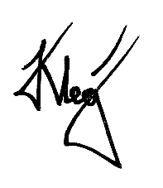

Выполнил:

Студент группы 1А22 _________________ О.К. Кравцов

Проверил:

Ст. преп. ОИТ ИШИТР _________________ В.А. Дорофеев

Томск 2025

# Задание

Разработайте приложения для регистрации пользователя. Форма регистрации должна выглядеть примерно так:

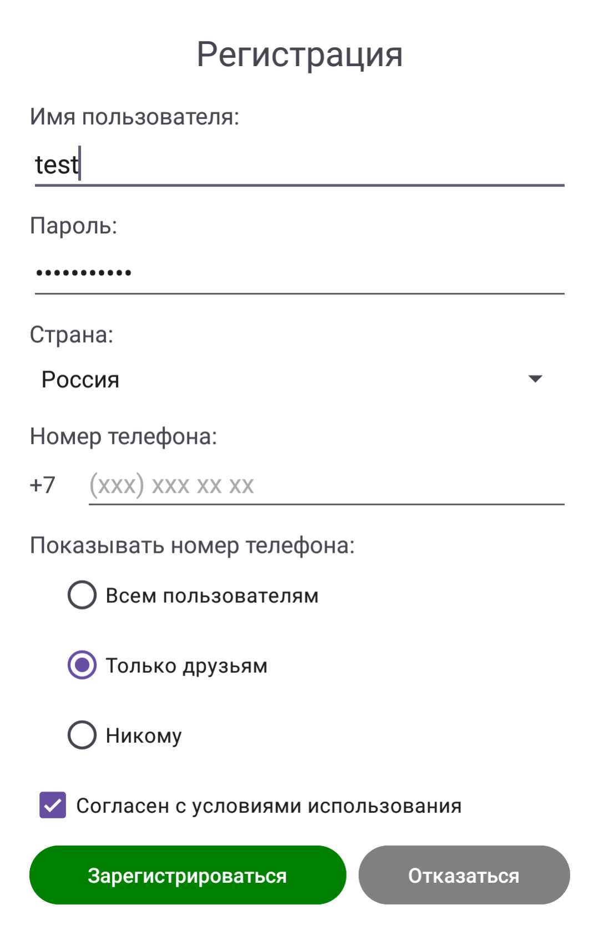

Рисунок 1 – Пример интерфейса

Поле «Страна» содержит несколько стран, при выборе страны меняется телефонный код страны в поле с номером телефона.

Чекбокс «Согласен с условиями использования» делает кнопку «Зарегистрироваться» доступной или недоступной пользователю, в зависимости от того включён он или нет.

Кнопка «Отказаться» закрывает приложение.

# Ход работы

1. Создан проект Lab9 на основе Empty Views Activity
2. Подготовлены ресурсы приложения:

* Строковые ресурсы в strings.xml

<resources>  
 <string name="app_name">Lab9</string>  
 <string name="registration_title">Регистрация</string>  
 <string name="username_hint">Имя пользователя</string>  
 <string name="password_hint">Пароль</string>  
 <string name="country_hint">Страна</string>  
 <string name="phone_hint">Номер телефона</string>  
 <string name="phone_visibility_title">Показывать номер телефона:</string>  
 <string name="visibility_everyone">Всем пользователям</string>  
 <string name="visibility_friends">Только друзьям</string>  
 <string name="visibility_nobody">Никому</string>  
 <string name="terms_agreement">Согласен с условиями использования</string>  
 <string name="register_button">Зарегистрироваться</string>  
 <string name="cancel_button">Отказаться</string>  
 <string name="default_country_code">+7</string>  
</resources>

* Ресурсы размеров в dimens.xml

<?xml version="1.0" encoding="utf-8"?>  
<resources>  
 <dimen name="small_margin">12dp</dimen>  
 <dimen name="medium_margin">16dp</dimen>  
 <dimen name="large_margin">24dp</dimen>  
 <dimen name="top_margin">64dp</dimen>  
 <dimen name="medium_text">18sp</dimen>  
 <dimen name="large_text">24sp</dimen>  
</resources>

* Массивы данных в arrays.xml

<?xml version="1.0" encoding="utf-8"?>  
<resources>  
 <string-array name="countries">  
 <item>Россия</item>  
 <item>Казахстан</item>  
 <item>Беларусь</item>  
 <item>Украина</item>  
 </string-array>  
  
 <string-array name="country_codes">  
 <item>+7</item>  
 <item>+7</item>  
 <item>+375</item>  
 <item>+380</item>  
 </string-array>  
</resources>

1. Реализована разметка с использованием ScrollView и LinearLayout:

<?xml version="1.0" encoding="utf-8"?>  
<ScrollView xmlns:android="http://schemas.android.com/apk/res/android"  
 android:layout_width="match_parent"  
 android:layout_height="match_parent"  
 android:padding="@dimen/medium_margin">  
  
 <LinearLayout  
 android:id="@+id/main"  
 android:layout_width="match_parent"  
 android:layout_height="wrap_content"  
 android:orientation="vertical">  
  
 <!-- Остальная разметка без изменений -->  
 <!-- Заголовок -->  
 <TextView  
 android:layout_width="match_parent"  
 android:layout_height="wrap_content"  
 android:layout_marginTop="@dimen/top_margin"  
 android:layout_marginBottom="@dimen/large_margin"  
 android:gravity="center"  
 android:text="@string/registration_title"  
 android:textSize="@dimen/large_text" />  
  
 <!-- Имя пользователя -->  
 <TextView  
 android:layout_width="match_parent"  
 android:layout_height="wrap_content"  
 android:text="@string/username_hint"  
 android:textSize="@dimen/medium_text" />  
  
 <EditText  
 android:layout_width="match_parent"  
 android:layout_height="wrap_content"  
 android:layout_marginBottom="@dimen/small_margin"  
 android:inputType="text" />  
  
 <!-- Пароль -->  
 <TextView  
 android:layout_width="match_parent"  
 android:layout_height="wrap_content"  
 android:text="@string/password_hint"  
 android:textSize="@dimen/medium_text" />  
  
 <EditText  
 android:layout_width="match_parent"  
 android:layout_height="wrap_content"  
 android:layout_marginBottom="@dimen/small_margin"  
 android:inputType="textPassword" />  
  
 <!-- Страна -->  
 <TextView  
 android:layout_width="match_parent"  
 android:layout_height="wrap_content"  
 android:layout_marginBottom="@dimen/small_margin"  
 android:text="@string/country_hint"  
 android:textSize="@dimen/medium_text" />  
  
 <Spinner  
 android:id="@+id/countrySpinner"  
 android:layout_width="match_parent"  
 android:layout_height="wrap_content"  
 android:layout_marginBottom="@dimen/small_margin"  
 android:entries="@array/countries" />  
  
 <!-- Номер телефона -->  
 <TextView  
 android:layout_width="match_parent"  
 android:layout_height="wrap_content"  
 android:text="@string/phone_hint"  
 android:textSize="@dimen/medium_text" />  
  
 <LinearLayout  
 android:layout_width="match_parent"  
 android:layout_height="wrap_content"  
 android:orientation="horizontal"  
 android:layout_marginBottom="@dimen/small_margin">  
  
 <!-- Код страны (неизменяемый) -->  
 <TextView  
 android:id="@+id/countryCodeTextView"  
 android:layout_width="wrap_content"  
 android:layout_height="wrap_content"  
 android:gravity="center_vertical"  
 android:paddingStart="8dp"  
 android:paddingEnd="8dp"  
 android:text="@string/default_country_code"  
 android:textSize="@dimen/medium_text"  
 android:background="@android:color/transparent"  
 android:layout_marginEnd="4dp"/>  
  
 <!-- Поле для номера телефона -->  
 <EditText  
 android:layout_width="0dp"  
 android:layout_height="wrap_content"  
 android:layout_weight="1"  
 android:inputType="phone" />  
 </LinearLayout>  
  
 <!-- Радиогруппа видимости номера -->  
 <TextView  
 android:layout_width="match_parent"  
 android:layout_height="wrap_content"  
 android:text="@string/phone_visibility_title"  
 android:textSize="@dimen/medium_text" />  
  
 <RadioGroup  
 android:layout_width="match_parent"  
 android:layout_height="wrap_content"  
 android:layout_marginHorizontal="@dimen/medium_margin">  
  
 <RadioButton  
 android:layout_width="match_parent"  
 android:layout_height="wrap_content"  
 android:text="@string/visibility_everyone" />  
  
 <RadioButton  
 android:layout_width="match_parent"  
 android:layout_height="wrap_content"  
 android:text="@string/visibility_friends" />  
  
 <RadioButton  
 android:layout_width="match_parent"  
 android:layout_height="wrap_content"  
 android:text="@string/visibility_nobody" />  
 </RadioGroup>  
  
 <!-- Чекбокс согласия -->  
 <CheckBox  
 android:id="@+id/termsCheckBox"  
 android:layout_width="match_parent"  
 android:layout_height="wrap_content"  
 android:checked="true"  
 android:text="@string/terms_agreement" />  
  
 <!-- Кнопки -->  
 <LinearLayout  
 style="?android:attr/buttonBarStyle"  
 android:layout_width="match_parent"  
 android:layout_height="wrap_content"  
 android:orientation="horizontal">  
  
 <Button  
 android:id="@+id/cancelButton"  
 style="?android:attr/buttonBarButtonStyle"  
 android:layout_width="0dp"  
 android:layout_height="wrap_content"  
 android:layout_marginEnd="@dimen/medium_margin"  
 android:layout_weight="2"  
 android:text="@string/cancel_button" />  
  
 <Button  
 android:id="@+id/registerButton"  
 style="?android:attr/buttonBarButtonStyle"  
 android:layout_width="0dp"  
 android:layout_height="wrap_content"  
 android:layout_weight="3"  
 android:enabled="true"  
 android:text="@string/register_button" />  
 </LinearLayout>  
 </LinearLayout>  
</ScrollView>

Для номера телефона использован горизонтальный LinearLayout, содержащий TextView для кода страны и EditText для ввода номера.

1. Реализована логика работы приложения в MainActivity.kt:

package ru.olegkravtsov.lab9  
  
import android.os.Bundle  
import android.widget.*  
import androidx.activity.enableEdgeToEdge  
import androidx.appcompat.app.AppCompatActivity  
import androidx.core.view.ViewCompat  
import androidx.core.view.WindowInsetsCompat  
  
class MainActivity : AppCompatActivity() {  
  
 private lateinit var countrySpinner: Spinner  
 private lateinit var countryCodeTextView: TextView  
 private lateinit var termsCheckBox: CheckBox  
 private lateinit var registerButton: Button  
 private lateinit var cancelButton: Button  
  
 override fun onCreate(savedInstanceState: Bundle?) {  
 super.onCreate(savedInstanceState)  
 enableEdgeToEdge()  
 setContentView(R.layout.activity_main)  
  
 // Инициализация элементов  
 initViews()  
  
 // Настройка Spinner для выбора страны  
 setupCountrySpinner()  
  
 // Настройка CheckBox для согласия  
 setupTermsCheckBox()  
  
 // Настройка кнопок  
 setupButtons()  
  
 ViewCompat.setOnApplyWindowInsetsListener(findViewById(R.id.main)) { v, insets ->  
 val systemBars = insets.getInsets(WindowInsetsCompat.Type.systemBars())  
 v.setPadding(systemBars.left, systemBars.top, systemBars.right, systemBars.bottom)  
 insets  
 }  
 }  
  
 private fun initViews() {  
 countrySpinner = findViewById(R.id.countrySpinner)  
 countryCodeTextView = findViewById(R.id.countryCodeTextView)  
 termsCheckBox = findViewById(R.id.termsCheckBox)  
 registerButton = findViewById(R.id.registerButton)  
 cancelButton = findViewById(R.id.cancelButton)  
  
 // Установка начального кода страны  
 countryCodeTextView.text = getString(R.string.default_country_code)  
 }  
  
 private fun setupCountrySpinner() {  
 // Получаем массивы стран и кодов из ресурсов  
 val countries = resources.getStringArray(R.array.countries)  
 val countryCodes = resources.getStringArray(R.array.country_codes)  
  
 // Устанавливаем адаптер для Spinner  
 val adapter = ArrayAdapter(this, android.R.layout.simple_spinner_item, countries)  
 adapter.setDropDownViewResource(android.R.layout.simple_spinner_dropdown_item)  
 countrySpinner.adapter = adapter  
  
 // Обработчик выбора страны  
 countrySpinner.onItemSelectedListener = object : AdapterView.OnItemSelectedListener {  
 override fun onItemSelected(parent: AdapterView<*>?, view: android.view.View?, position: Int, id: Long) {  
 // Меняем код страны в соответствии с выбранной страной  
 if (position in countryCodes.indices) {  
 countryCodeTextView.text = countryCodes[position]  
 }  
 }  
  
 override fun onNothingSelected(parent: AdapterView<*>?) {  
 // Оставляем код по умолчанию  
 countryCodeTextView.text = getString(R.string.default_country_code)  
 }  
 }  
 }  
  
 private fun setupTermsCheckBox() {  
 // Устанавливаем начальное состояние кнопки в зависимости от CheckBox  
 registerButton.isEnabled = termsCheckBox.isChecked  
  
 // Обработчик изменения состояния CheckBox  
 termsCheckBox.setOnCheckedChangeListener { _, isChecked ->  
 registerButton.isEnabled = isChecked  
 }  
 }  
  
 private fun setupButtons() {  
 // Обработчик для кнопки регистрации  
 registerButton.setOnClickListener {  
 // Здесь можно добавить логику регистрации  
 Toast.makeText(this, "Регистрация выполнена!", Toast.LENGTH_SHORT).show()  
 }  
  
 // Обработчик для кнопки отмены - закрываем приложение  
 cancelButton.setOnClickListener {  
 finish()  
 }  
 }  
}

**Результат работы**

Приложение успешно запускается и предоставляет интерфейс для регистрации пользователя (рис. 1). Все функции работают согласно требованиям задания:

* При выборе страны из выпадающего списка автоматически меняется телефонный код
* Кнопка "Зарегистрироваться" активна только при принятии условий использования
* Кнопка "Отказаться" корректно закрывает приложение
* Интерфейс адаптирован под различные размеры экранов благодаря использованию ScrollView

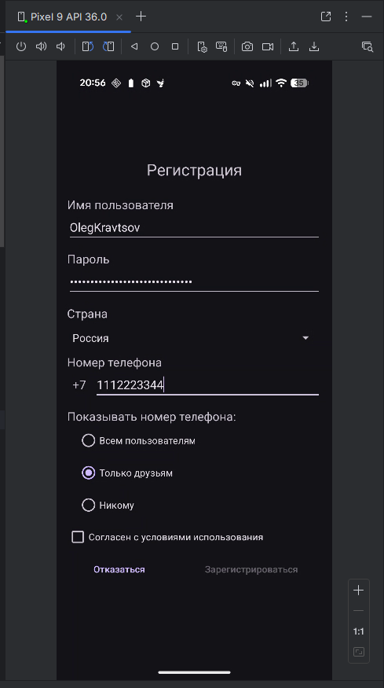

Рисунок 2 - Результат

# Выводы

В ходе выполнения лабораторной работы было успешно разработано приложение для регистрации пользователя, продемонстрировавшее практическое применение изученных элементов управления. Освоена работа со спиннерами для выбора страны из предопределённого списка, реализована синхронизация данных между различными компонентами интерфейса - при изменении выбора страны автоматически обновляется телефонный код. Применены радиокнопки для организации выбора уровня видимости номера телефона, обеспечивающие исключительный выбор одного варианта из нескольких. На примере чекбокса согласия с условиями использования отработан механизм управления состоянием других элементов интерфейса - кнопка регистрации становится доступной только при принятии пользователем условий. Все элементы корректно обрабатывают пользовательские действия. Полученные навыки позволяют уверенно создавать сложные формы ввода данных с интуитивно понятным интерфейсом.